
实 验 报 告
实验1 创建数据库及表
姓名： | 罗宇涛
学号： | 206001829
课程名称： | 数据库原理与应用
所在学院： | 信息科学与工程学院
专业班级： | 201计算机
任课教师： | 辛宇

实验项目名称 | 实验1 实验1、数据定义
一、实验目的：

熟悉SQL的数据定义语言，能够理解并熟练地使用SQL语句来创建、修改和删除数据库、模式和基本表，创建和取消索引，特别是各种参数的具体含义和使用方法。掌握SQL 语句常见语法错误的调试方法。

二、实验内容及过程、结果

- 在DataStudio的SQL终端中使用CREATE语句创建数据库Db_Uni
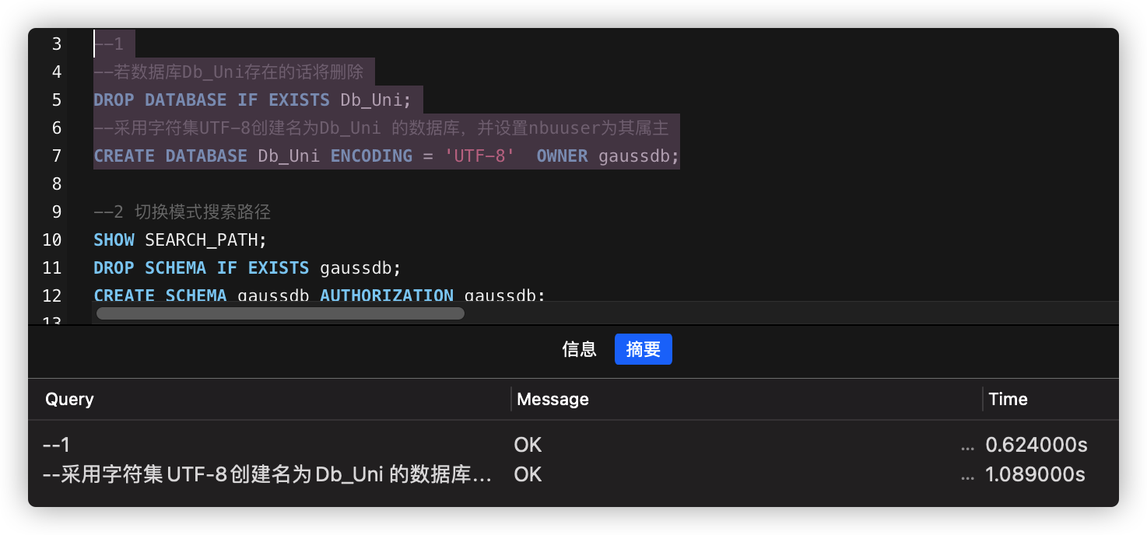
- 使用SQL语句查看当前模式搜索路径，创建SCHEMA并授权给用户nbuuser所有，设置当前会话的搜索路径为nbuuser 模式、Puhlic 模式，随后创建的基本表就会自动创建nbuuser 模式下。
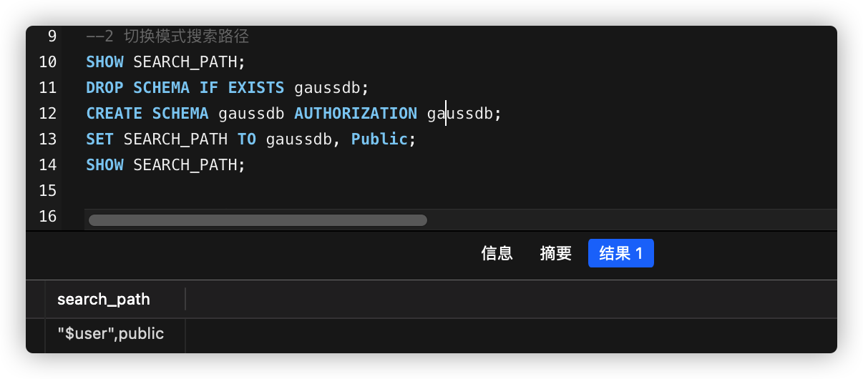

- 在DataStudio的SQL终端用SQL语句创建关系数据库基本表：
学生表Students(Sno,Sname, Semail,Scredit,Sroom)；
教师表Teachers(Tno,Tname,Temail,Tsalary)；
课程表Courses(Cno,Cname,Ccredit);
成绩表Reports(Sno,Tno,Cno, Score);
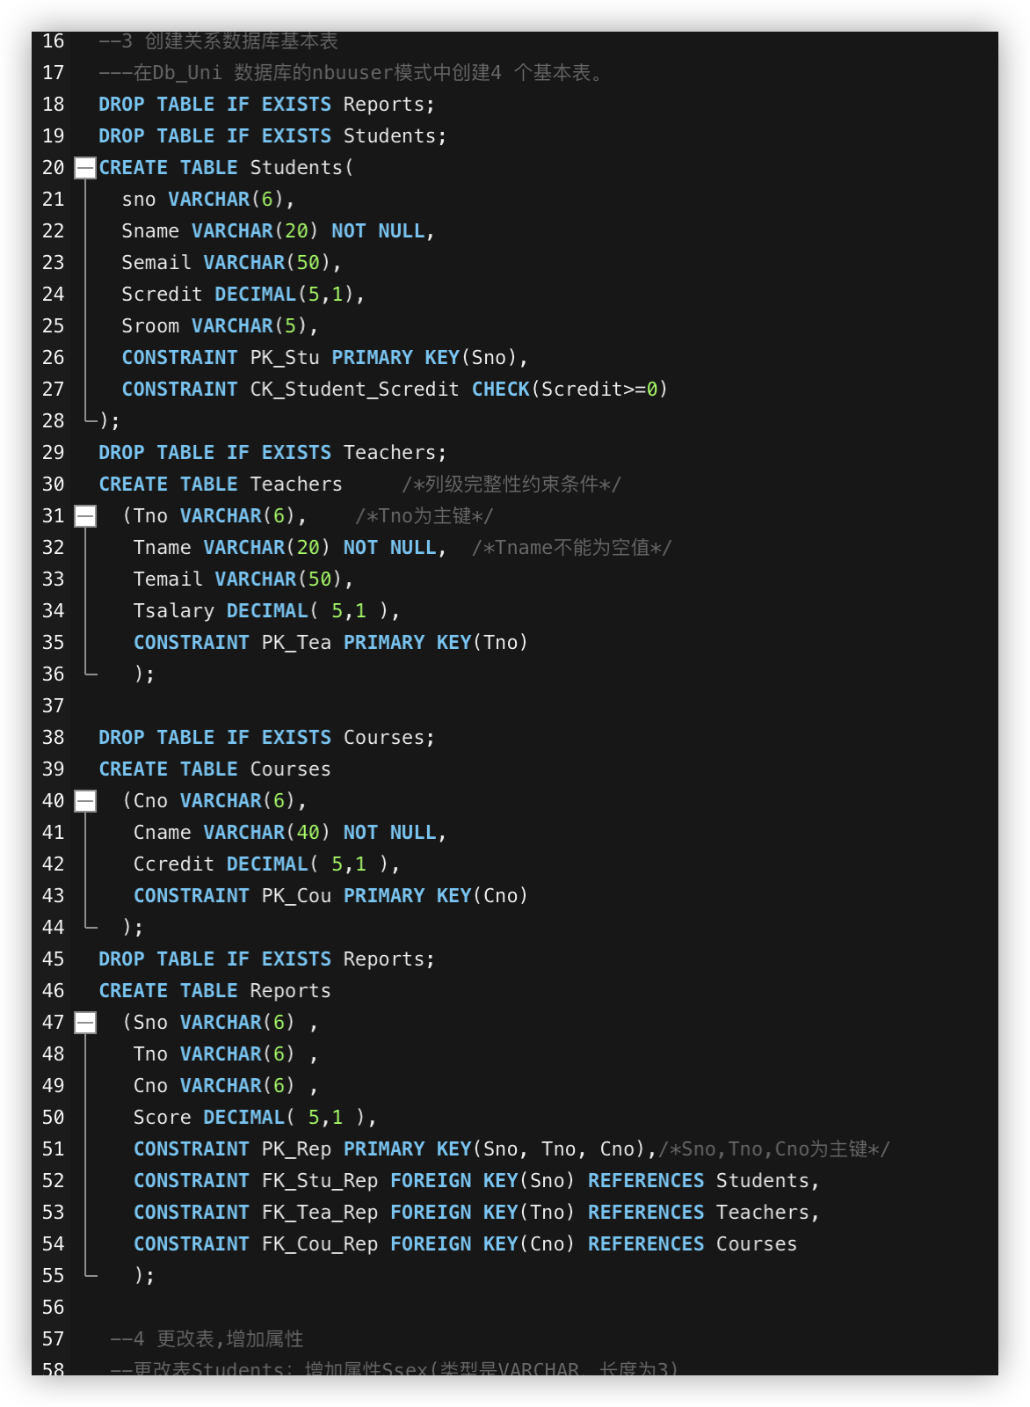
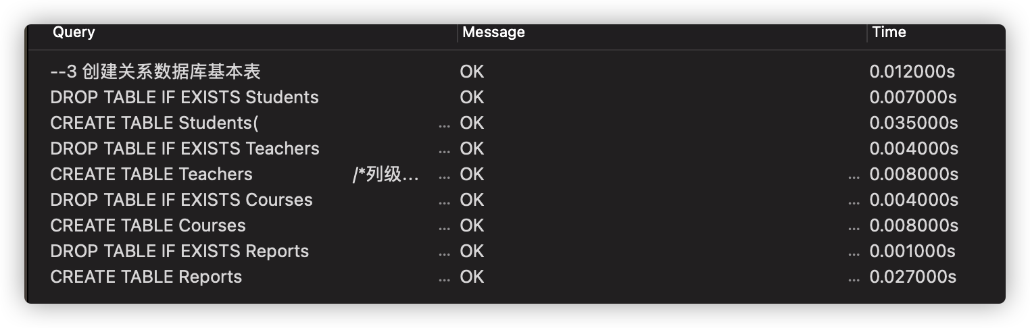

- 更改表Students：增加属性Ssex(类型是VARCHAR，长度为3)，取消Scredit“大于等于0”约束。分别把表Students中的属性Sname、Teachers中的属性Tname、Courses中的属性Cname的数据类型改成长度为30。
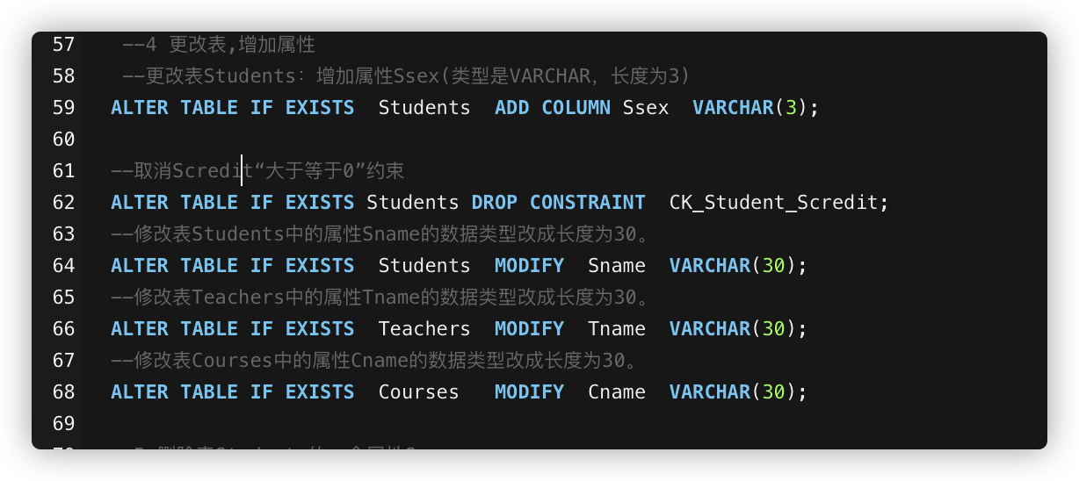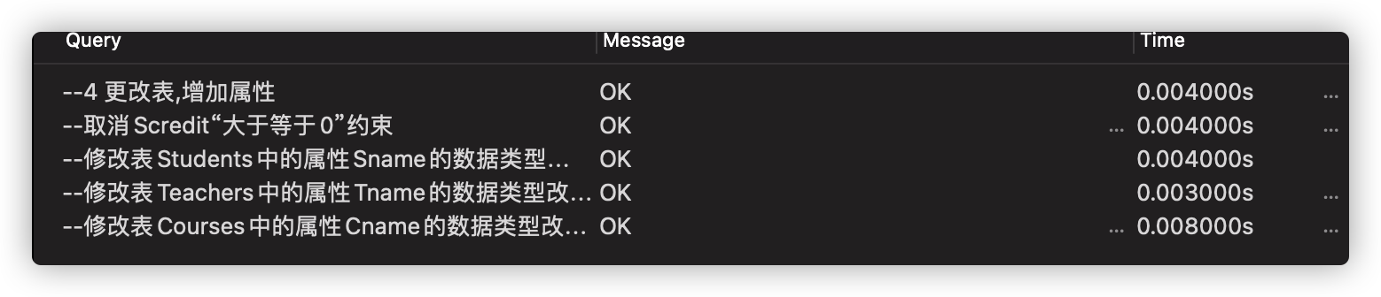
- 删除表Students的一个属性Sroom。
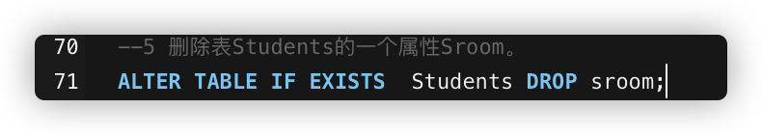
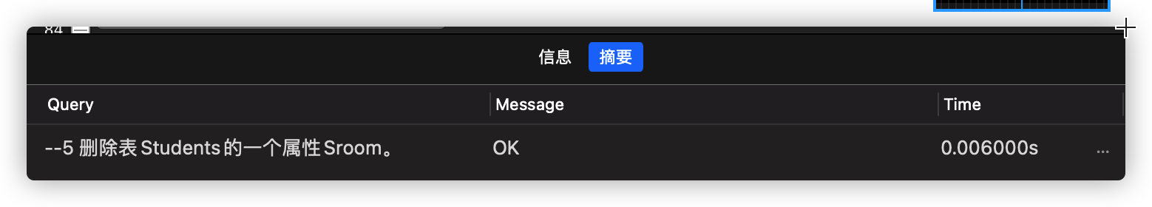
- 删除表Reports，然后重建表Reports。
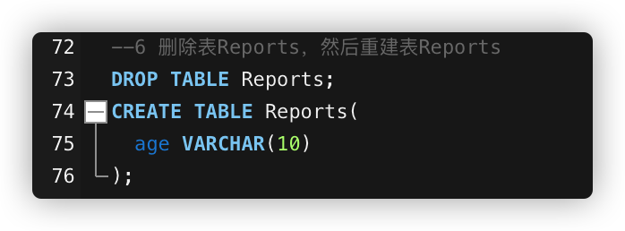
- 为Courses表创建按Cno降序排列的索引。
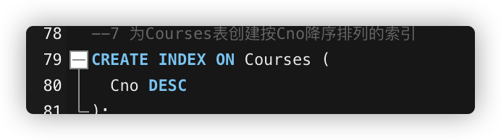
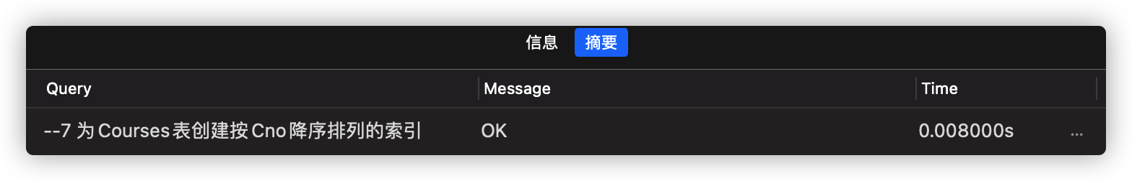
- 为Students表创建按Sno升序排列的索引。
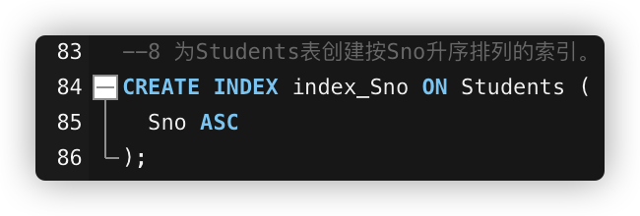
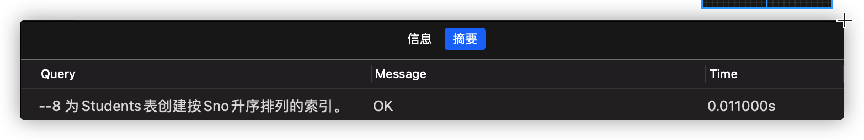
- 创建表Students的按Sname升序排列的唯一性索引。
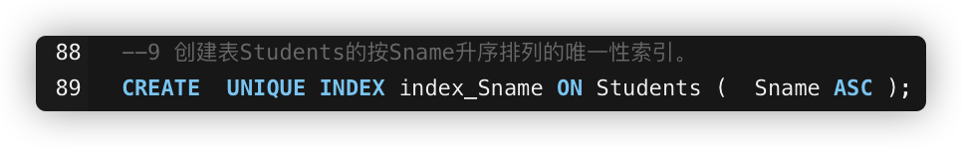
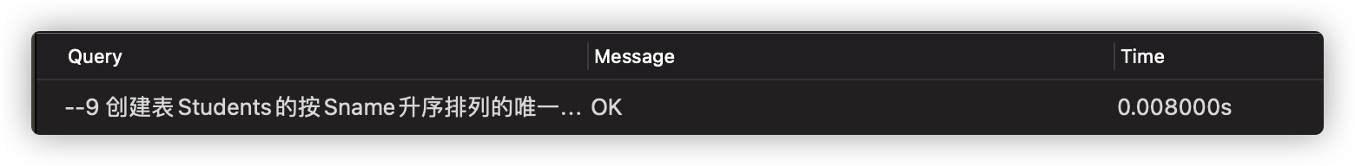

- 删除Students表Sno的升序索引，删除Courses表Cno的降序索引
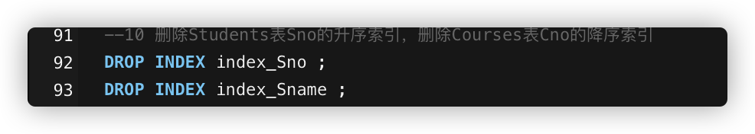
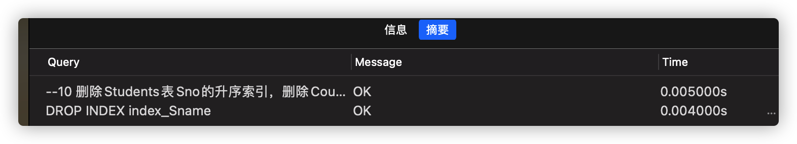
三、实验中遇到的问题及分析讨论
实验报告要求：
1、要求给出三个表创建的 SQL 语句，要求建表时给出主外键约束、唯一约束、用户自定义的约束等。
答：具体见实验过程四。
- 举例说明如何操作会违背完整性（实体完整性、参照完整性）
答：关系中元组在组成主键的属性上不能有空值。

四、实验结论

通过这次实验，我熟悉了最基本的创建数据库和表，
五、教师批阅意见：

成绩评定：

教师签字：
年 月 日
六、备注：

